

СИРЕНЕВАЯ МУЗЫКА ПОБЕДЫ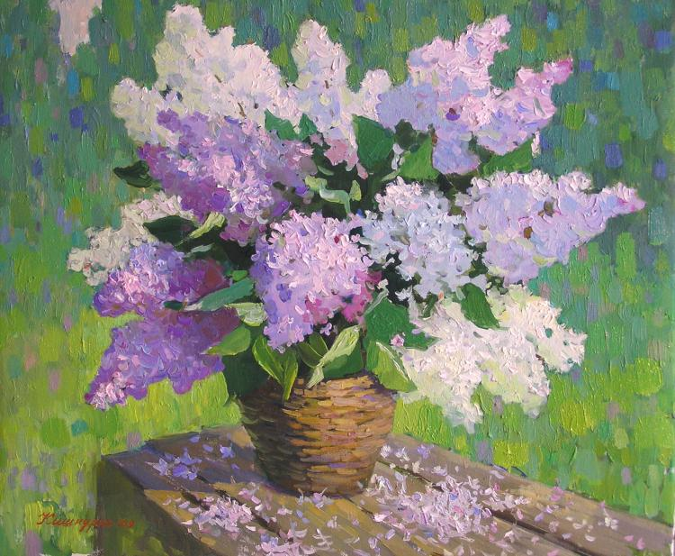

**Моему деду, Манилову Роману Ульяновичу, посвящается…**

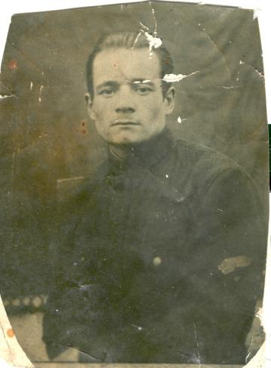

**СИРЕНЕВАЯ МУЗЫКА ПОБЕДЫ**

Вы любите весну так, как я, всеми силами души? Она всегда приходит стремительно. И сразу прогремит, прошумит грозой, зажжет разноцветную, ликующую радугу во весь голубой простор, вспыхнут и нежные грозди сирени. Гордые, мощные, нежные, кружевные, развесистые они парят в воздухе, тянутся к солнцу, наполненные влагой поля весеннего дождя. Маленькие крестики – цветочки сирени горят розовым, белоснежным, сиреневым, серебристым цветом: это дождинки, сияющие на солнце. Как хорошо окунуться в душистое море сирени, тронуть ветку и полюбоваться хрустальным ливнем росинок – бусинок. И уже легкие, они взмывают вверх к облакам, похожие и сами на разноцветные облака. А воздух – то, чудо – воздух! Каждой веткой – веточкой росистой пахнет торжествующая сирень!

Сирень … Скромные, весенние, мои любимые цветы… И вдруг ловлю себя на мысли: « А ведь это цветы Победы» той самой, долгожданной, выстраданной, «со слезами на глазах», Победы 1945 года». Именно она весной 45-го шествовала торжественным и впечатляющим маршем победителей по странам Европы с охапками этих цветов. У Победы был сиреневый аромат. Как же хочется, чтобы 9 Мая каждый год мы приносили это упоительное разноцветье к подножию Неизвестного солдата, чтобы память его почитать. И как тогда, в победном 1945, пусть звучат бравурные марши с запахом сирени, это сиреневая музыка Победы.

Нет, не зря я люблю эти цветы, любовь эта наследственная, от бабушки, от мамы и от стихов И. Северянина:

И, слушая благоуханья, вдыхая цветовую речь.

Я шел на брань завоеванья с сиренью, заменившей меч!

Живет в нашей семье чудесная легенда о воющей сирени там, в Берлине. Живет в солдатской памяти тех, кто дошел до Берлина и выжил всем смертям назло.

Весенний Берлин 1945 года… Канонада, бомбовые удары, свист пуль, разрывы гранат: казалось, что на преступный город идет страшная железная кара. Бой в центре города. Гитлеровцы просто остервенели: их отчаянное сопротивление – упорство смертников.

Командир решил перехитрить противника, зайти в тыл врага, пройдя через бетонную трубу вглубь парка. Но и здесь нужно держаться, держаться…

Гвардейцы оборудовали эту позицию в бывшем фашистском блиндаже: позади мутный канал, вздыбленный лист, а сверху, хорошо маскируя блиндаж, разросся огромный сиреневый куст. И ему, бедному, досталось, он, несчастный, был солдатом: пули и осколки беспощадно посекли его ветви, покалечили его весеннюю красоту, но инвалидом он себя не считал, ведь сирень пышно расцвела, низко свесив над пулеметчиками ароматное белое кружево цветов, как облако, висящее на ветке.

Гвардейцы не спали восемь суток. Густой, дурманящий запах сирени пьянил голову. «Эх, собрать бы букет сирени да подарить любимой, - думал каждый солдат, - да с Победой из Берлина возвратиться домой!»

Вдруг тревожная тишина лопнула, как струна. Земля содрогнулась, и пули, точно ножницы, остригли куст сирени, сбросив на дно окопа ароматные белые цветочки – крестики вместе с ветками.

Взрывы мин, шквал огня, пулеметные очереди, оранжевое пламя, в котором потонул и куст сирени. Кромешный ад, в котором желание – не сдаться врагу.

Немцы отступили, но их тяжелые снаряды стали рваться с раздирающим уши грохотом совсем рядом с окопом гвардейцев. И вот, не выдержав, вместе с корнями взлетела в небо цветущая сирень, искалеченные, искромсанные остатки огромного куста повисли на черных формах переправы.

«Господи! Сгубили красоту, изверги! За Родину – у - у!» - остервенело кричали оставшиеся в живых.

Но вот тяжелотонная взрывная волна навалилась на бойцов и втиснула их в жесткую землю. Очнувшись, увидев посеревшее лицо друга, солдат понял, что он в окопе один: сам себе боец, сам себе начальник.

Четыре года, четыре долгих года он воевал за родную землю, не жалел ни себя, ни жизнь. Каждый день ходил по лезвию смерти. А сегодня, впервые за тысячу дней на пороге победы над коварным, над вероломным врагом, оставшись наедине с остервеневшей фашистской нечистью, увидел ее, смерть, наяву. Ее да еще растерзанный на мелкие кусочки куст сирени.

Солдату хотелось кричать, стрелять, грызть гитлеровцев зубами, но победить, победить и не ждать, не ждать, когда фашисты захватят последнюю пядь его родины – этот окоп с погибшим кустом сирени.

И тогда неведомая сила подняла его над бруствером во весь рост с гранатометом в руках навстречу врагу. И стало тихо! Так тихо, что солдат услышал бешеный стук своего сердца.

И вдруг всемогущее русское «ура – а – а!». Это было страшнее снарядов. Чудо совершил командир, вышедший в тыл врагу. Как трудна ты, долгожданная Победа!

Но как прекрасен твой лик, Победа, с этим тонким не повторным сиреневым запахом Родины.

Я шел в лазоревые дали – в цветы, в цветах и по цветам!

Со мною были молодые мечты и синяя тоска,

И вы лилово – голубые кресты в четыре лепестка!

Как прав Игорь Северянин! Как прав! Учитель истории

ГБОУ Луганской Народной Республики «Алчевская гимназия» Донченко Татьяна Анатольевна